К 70-летию победы В Великой Отечественной войне посвящаю.
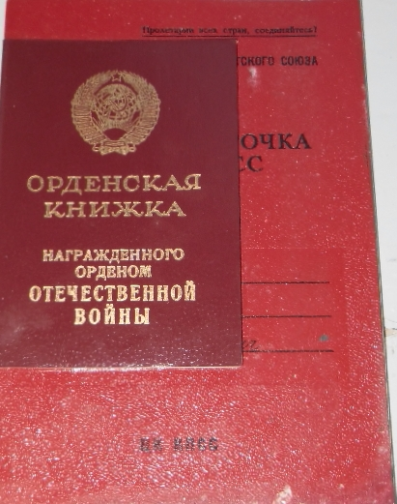 Куда исчез мотострелковый полк

… Угроза Советскому Союзу нарастала как на Западе, так и на Востоке. 1939 год оказался до предела насыщенным событиями, резко осложнившими международную обстановку; дело шло ко второй мировой войне. В этих условиях на приграничные военные округа возлагалась особая задача – быть готовыми к немедленным действиям.
Много в тот год людей было мобилизовано. Простой учитель неполной средней школы д. Сладчанка Каргапольского района Курганской области Вяткин Валентин Михайлович, 24.04.1913 г.рождения, покинув беременную жену с 2-х годовалым ребенком в родном селе, осенью 1939 г. был отправлен в Забайкальский военный округ для военной подготовки и несения службы у восточных границ СССР, а также для сдерживания будущих натисков японских агрессоров. Он попал сначала в 17 армию и был зачислен в 82 мотострелковую дивизию.
Вторая мировая война началась 1 сентября 1939 года нападением фашистской Германии на Польшу. 22 июня 1941 г. германо-фашистские войска напали на границы СССР. Началась Великая Отечественная война. Историей установлены три периода войны: I. С 22.06.1941 по 18.11.1942г. II. С 19.11.1942 г. по 31.12. 1943г. III. С 01.01.1944г. по 09.05.1945 г. Вяткину В.М. довелось быть на войне дольше. Первый – довоенный, на Дальнем Востоке с осени 1939 г. по осень 1941 года. Далее осень – зима 1941 года на Западном фронте. Потом снова Забайкальский в\о, с 12.1944 по 07.1946 г. – Белорусско-литовский в/о.
Штаб 5-й армии находился в д. Шаликово, командный пункт – г. Можайск. Слева от линии армии была 43 армия (Львовское), Каменка, Брюхово. «25 октября по приказу генерала Жукова 5-я армия нанесла контрудар, в результате которого части 82-й мотострелковой дивизии полковника Г.П. Карамышева и 25 –й танковой бригады полковника И.А. Таранова подошли к восточной окраине Дорохова и блокировали узел дорог. Этой атакой они на десять суток задержали маневр 40-го моторизированного корпуса противника и оказали помощь 16-й армии, оборонявшейся под Волоколамском».
26 октября 1941 г. маршал Жуков получил донесение, что на подходе первые эшелоны двигавшейся по железной дороге из Сибири 82-й мотострелковой дивизии полковника Карамышева. Дивизия была передана в состав 5-й армии. Говоров, чтобы ускорить ее продвижение к фронту, направил на встречу дивизии офицеров штаба. В результате принятых мер выгрузившийся первым мотострелковый полк дивизии прибыл в район Крутицы. 82-я дивизия и 25-я танковая бригада, также только что прибывшая, с ходу вступили в бой, нанося удар вдоль Можайской дороги и автострады на Дорохово. Немцы были оттеснены к центру Дорохова и южнее, к перекрестку дорог… И далее подступов к Кубинке армия уже не отошла. К 31-му октября противник выдохся и был остановлен. Войска 5-й армии к тому времени обороняли широкую полосу. … 82-я закрепилась в восточной части Дорохово и удерживала Хомяки…».
26 октября 1941 г. – бой у д. Дорохово, 27-28 октября – возле д. Хомяки. Из хода событий (если верить записям в военной учетной карточке КПСС № 00493329) , сюда прибыл с эшелоном мой дед, Вяткин В.М. в должности красноармеец 82 мотострелковой дивизии.
После высадки и молниеносно-проведенным атакам 25-26 октября, дивизия деда заняла точку возле Кубинки и находилась там, как показывают исторические записи до начала декабря. Это бои под Кубинкой, что совпадает с ранними описаниями погодных условий и того, что он уже в валенках был, когда ранили. Это начало декабря 1941г. и совпадает с документальным фактом присвоения ему в это же время звания командира, однако 36-й армии 579 стрелкового полка. Кстати, в Кубинке (Одинцовского района) находился штаб 82-й мсд 5-й армии. Там есть музей бронетанковой техники (в День Танкиста вход свободный) и памятник на братской могиле. Наро-Осаново (Одинцовский район) – крайняя точка наступления немецко-фашистских войск на Можайском направлении. Здесь и держала оборону 82мсд . Теперь на 71 км Минского шоссе воздвигнут мемориал воинам 5-й армии: памятник-танк.
До 20 ноября 1941 войска 5-й армии продолжали занимать прежний рубеж и проводить разведку, имея задачу «сковать противника на фронте армии». Далее, на фронте 5-й армии противник в течение 19 и 20 ноября силами 87 и 78-й пехотных дивизий при поддержке небольшого количества танков провел наступление, имея задачей, с одной стороны, поддержать части 4-й танковой группы, с другой – сковать резервы на фронте 5-й армии. Преодолевая сопротивление наших войск, немцы к исходу 20 ноября овладели Андреевское, Хаустово, Локотня (северо-западнее, западнее и юго-западнее Звенигорода 15 км). Правофланговые части 5-й армии отошли и закрепились на новом оборонительном рубеже Иглово (северо-западнее Звенигорода 12 км), Андреянково и южнее».
В том году морозы ударили уже в начале ноября, как раз к празднованию 24-й годовщине Октября, отмечаемого 7 ноября парадом по Красной площади в Москве. Поэтому в конце ноября уже всем бойцам выдали на фронте валенки, фуфайки и шапки-ушанки. Офицерскому составу – овчинные тулупы. Выпадал снег, много снега. Поэтому в конце ноября уже все бойцы ходили на фронте в валенках.
Валентин Михайлович двинулся в первых рядах, гулкие минометные взрывы, то тут, то там поднимая в воздух клубы с землей и снегом, опрокидывали мотоциклы. Впереди двигалась колонна немецких танков. Их было гораздо больше… Они явно превосходили численность нашей армии. Взрыв, осколочные ранения. Волоча раненые ноги, Валентин стал ползти в укрытие неподалеку – бетонную трубу , так как своих рядом уже не было. Были трупы, опрокинутые и горящие мотоциклы с пулеметными установками в снегу. В голове мелькнула мысль: « Куда исчез мотострелковый полк? Где моя мотоциклетная дивизия? Дивизия разбита». А с другой, противоположной стороны совсем близко идет колонна фашистских танков…Взрывов рядом было много, и в него прилетели и вонзились несколько осколков: крупные прошли насквозь и ранили его (до глубокой старости раны мучили его, он хромал, после инсульта в 90-х г. нога одна совсем потом обездвижена была).
После войны близким рассказывал сам ветеран: « Впереди было много танков. Меня ранило…я заполз в трубу, чтоб не попасть в плен. Надо мной уже продвигались фашисты, я слышал их речь и шум гусениц. Я снял валенок, из портянок сделал перевязку и лежал в крови до утра. На рассвете следующего дня наша армия вернулась и отвоевала эту позицию. Меня увезли в госпиталь… Позже выяснилось, что вся наша мотопехота разбита». Я думаю, он знал, что в плен нельзя: опозорить честь командира, честь коммуниста! Да и дома жена с двумя малышами, ждали с войны. Могу предположить, так как при его жизни не возможно было установить, в каком госпитале лечился, что его отвезли в д. Хотанки (Волокаламский р-н) – подпольный госпиталь, где, теперь пишут историки, три месяца скрывались и лечились 13 раненых бойцов Красной Армии. Деревня позже была сожжена вместе с госпиталем и всеми документами в нем ( это говорят родственники). Либо, в Якшино (Шаховского р-на), где был подпольный госпиталь шаховских партизан, где лечились 83 бойца.
Вот что писал в военной статье А. Толстой 18. 10.1941 г. : «Пусть трус и малодушный, для кого своя жизнь дороже Родины, дороже сердца Родины нашей – Москвы, гибнет без славы, ему нет и не будет места на нашей земле. … Красный воин должен одержать победу. Страшнее смерти позор и неволя. Зубами перегрызть хрящ вражеского горла – только так ! Ни шагу назад!»
Почему мы, потомки, не знаем всех подробностей боев? При жизни нашего ветерана, он ограничивался кратким бытовым рассказом без подробностей – не хотелось вспоминать неприятных моментов, наверно. Валентин Михайлович в конце войны обучался на специальных курсах шифровальщика, и научился как-то обходить военную тему, отшучивался. Но это моё мнение.
… После лечения в госпитале Валентина Михайловича отправили обратно в свой родной ЗАБВО и весь II период ВОВ (с 11.1942 г. по 31.12.1943г.) находился на Дальнем Востоке в 36-й (кадровой) армии 209 стрелковой дивизии ЗАБФ. При мне дед иногда в хорошем настроении особые шутки-прибаутки про Халкин-Гол выдавал, про монгол и татар. Но из соображений толерантности не буду здесь их пресказывать.
Даже в самые трудные месяцы на советско-германском фронте СССР вынужден был держать на дальневосточной границе 30-40 дивизий. Находившаяся в Маньчжурии Квантунская армия, постоянно нацеленная на наш Дальний Восток, за лето 1941 года удвоила свои силы. 25 ноября 1941 года в Берлине был продлен Антикоминтерновский пакт Германии и ее союзников, в том числе Японии. Советско-японский договор о нейтралитете, подписанный в апреле 1941 года, по указаниям из Токио постоянно нарушался. По новому варианту плана военных действий против СССР, разработанному в Токио в 1942 году, предусматривалось отторжение от Советского Союза нашего Дальнего Востока и Сибири. Однако крах гитлеровской группировки под Сталинградом смешал планы не только Берлина, но и Токио». В результате блестящей Хингано-Мугденской наступательной операцили и с 09.08.1944 по 02.09.1944г., Маньчжурской наступательной операции ЗАБФ привело к окончанию войны на Дальнем Востоке и спасло от гибели сотни тысяч американских и английских солдат, избавило миллионы японских граждан от неисчислимых жертв и страданий и предотвратило дальнейшее истребление и ограбление японскими оккупантами народов Восточной и Юго-Восточной Азии.
В 1943 году вышел повсеместно Приказ о переформировании, передислокации, переобучении, оснащении советских войск. На Дальнем Востоке, например «сформирование отдельного и полевых радиоузлов Главного разведуправления и расформирование радиоузлов штабов Дальневосточного и Забайкальского фронтов, 17-й и 25-й армий; отдельных рот связи стрелковых дивизий в отдельные батальоны связи».
Вяткин В.М. отправлен в штаб шифровальной группы при Белорусско-Литовском военном округе. Но это уже другая история…
Вяткин Валентин Михайлович. Родился 24.04.1913 года в с. Мехонское Мехонского (Шатровского) района Курганской области. В 1934 г. окончил педагогическое училище в г. Шадринск. До ВОВ работал учителем в д. Сладчанка Каргапольского района Курганской области. В декабре 1939 года призван в Забайкальский военный округ в звании: красноармеец 82 мотострелковой дивизии 601 мотострелкового полка. По октябрь 1941 года участвовал в военных действиях в Маньчжурии (война с Японией). С октября 1941 г. по декабрь 1944г. – Командир взвода 36 Армии 579 стрелкового полка (Западный Фронт, Можайская линия обороны).
В 1941 году в бою под Москвой, будучи командиром мотострелкового полка, получил множественные осколочные ранения, поэтому после был отправлен в госпиталь.
С декабря 1944 по июль 1946 – Слушатель-лейтенант специальных курсов усовершенствования офицерского состава шифровальной штабной службы Красной Армии. После войны работал по месту жительства заведующим начальной школы, старшим инспектором отделения соцобеспечения и заведующим отдела культпросветработы Райисполкома, старшим. инспектором по учету с/х инспектуры Госстатистики. Заслуженный сотрудник райотдела Госстатистики. Также работал на руднике «Валькумей» в Магадане в 1972-1973. Отец шестерых детей. Умер 24.12.1997 г.
Почетные звания и правительственные награды (медали и ордены): Медаль «За победу над Германией в Великой Отечественной войне 1941-1945 гг.», «За победу над Японией», «За освоение целинных земель», все юбилейные медали ВОВ. Награжден орденом Отечественной войны II степени.
1) Война с Японией 1939 -1941гг; 1944-1946 (ЗАБФ).
2) Можайско-Малоярославецеская оборнительная операция под Москвой: 10.10. – 30.10.1941г. ЗФ.
3) Оборонительное сражение под Кубинкой – ноябрь 1941, ЗФ.
4) Наро-Фоминская оборонительная операция: 01.12- 05.12.1941 г. ЗФ.

В памяти о деде, Е.А. Вяткина
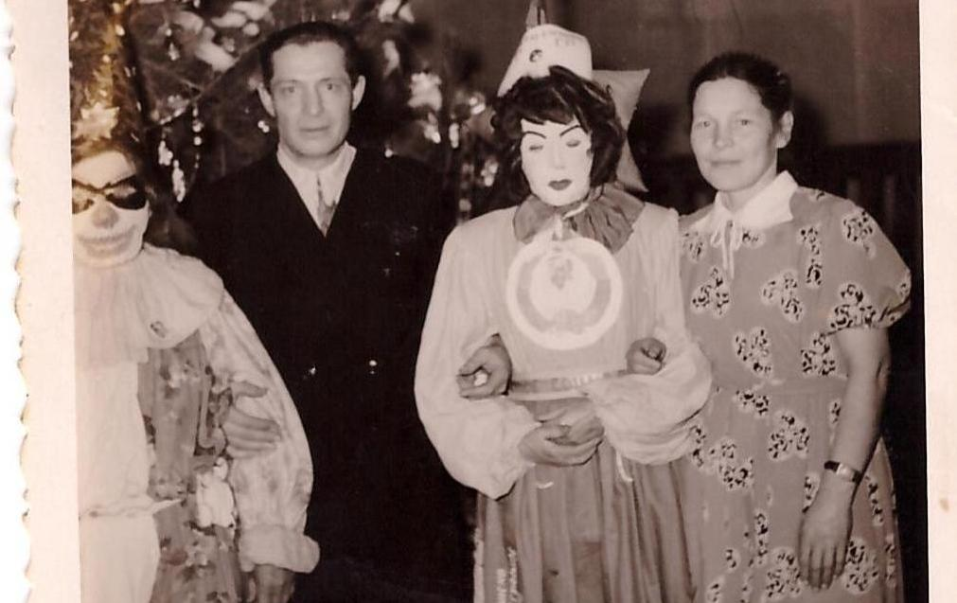 Новый 1947 год: с женой (без костюма) Александрой Петровной.
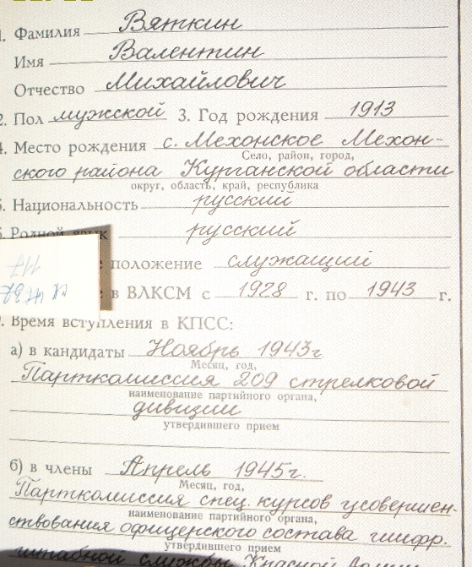

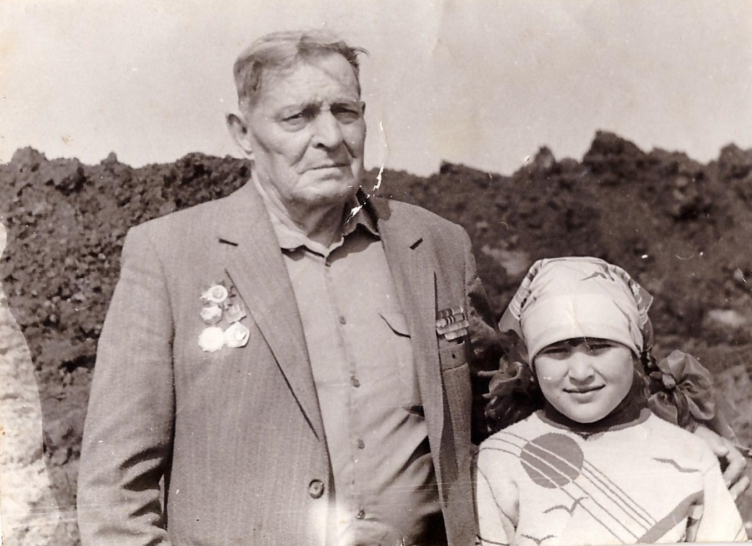 По дороге к монументу солдат в с. Мехонское: 40-летний юбилей победы в ВОВ.

SmolBattl.ru/ Волоколамский укрепрайон.
Smol1941/narod.ru, - Там же.
www.museum.ru, Там же.
www. 1942.ru/book/msk/index1/htm
Там же.
www.museum.ru. Костерев Н.А. Краткий туристко-краеведческий словарь. Подмосковье, 2003.
Ортенберг Д., Там же, С.215
Василелевский, А.М. Там же. С.503-504.
Важнейшие опреации Великой Отечественной войны. М.: Воениздат, 1956. С.613
www.soldat.ru/Общий перечень приказов Народного комиссара обороны СССР за 1943 с шифром «Совершенно секретно»

